HSCY系列智能
中央信号报警器

说

明

书

深圳市合思创电力科技有限公司

HSCY系列智能中央信号报警器是我公司开发的以ATMEL系列高性能单片机为控制核心的故障信号报警装置，采用大屏幕汉字液晶显示方式和低功耗并且色彩醒目的光字牌可以快速、准确地显示系统的运行状况和故障内容。
本装置适用于各种不同类型的发电厂、变电站，当变电所的设备出现故障时能迅速报警并显示详细的故障信息，是取代旧式信号屏的理想产品。
- 用大屏幕汉字液晶显示器做为人机操作的接口，非常直观方便。
- 具有实时时钟，各种故障的发生时间和结束时间都能准确记录下来。
- 采用大容量数据存储器，可记录多达128条历史故障记录（可根据用户需要增减），并且掉电后不丢失。
- 具有两级内存，串行内存抗干扰能力强，用来存储定值、参数等重要资料， 上电时调入并行内存。
- 精心设计的硬件及软件，抗干扰功能极强。
- 智能区分脉冲信号和持续信号。
- 通讯接口可选用RS-232或RS-485接口。
主要性能指标
- 主板最大采集路数：192路。
- 工作电源：110V～260V，交直流无极性。
- 工作温度：0℃～50℃。
- 环境湿度：<90%RH。
- 功耗（采集路数为32路时）：<15W。
- 巡回检测报警灵敏度：<100mS。
- 信号输入端电压范围:100V～300V
HSCY系列智能中央信号报警器共有三个型号：HSCY-32-03、HSCY-64-03、HSCY-64-03K，其中HSCY-32-03与HSCY-64-03分别可采集32路和64路信号，带有液晶显示器，均可外接多个HSCY-64-03K信号扩展器。HSCY-64-03K无显示界面，需配合HSCY-32-03或 HSCY-64-03使用，可扩展64路信号。
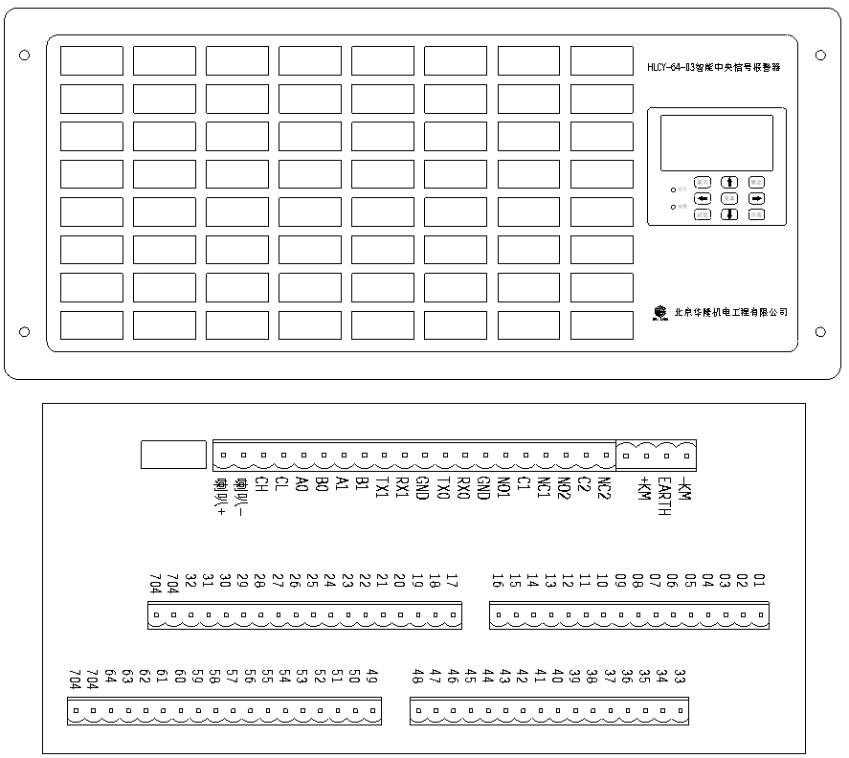
以下介绍以HSCY-64-03为主，其他型号可参考。

HSCY-64-03中央信号器面板及背板接线如上图所示。
接线端子图如上图所示，分为上下两部分，上部分为通讯和电源等接线端子，下部分为信号输入接线端子。
上部分接线端子在后面看自左至右的功能分别为：
程序下载口。
喇叭+，喇叭-。
CH，CL：CAN总线通讯口。
A0，B0；A1，B1：RS485通讯接口。
TX1，RX1；TX0，RX0：RS232通讯接口。
NO1，C1，NC1为一对触点的常开点，公共端和常闭点。
NO2，C2，NC2为另一对触点的常开点，公共端和常闭点。
+KM，EARTH，-KM为电源输入端的正输入，接地端，负输入。
信号输入接线端子如下图所示：
自右至左的顺序依次为第1路，第2路……第32路，最后两位端子为公共负极。
显示及操作界面如下图所示。
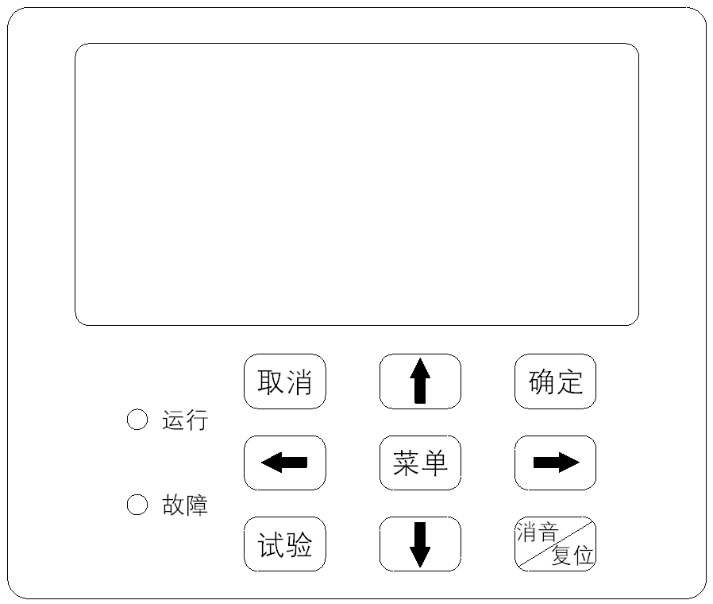

正常显示界面如下图所示

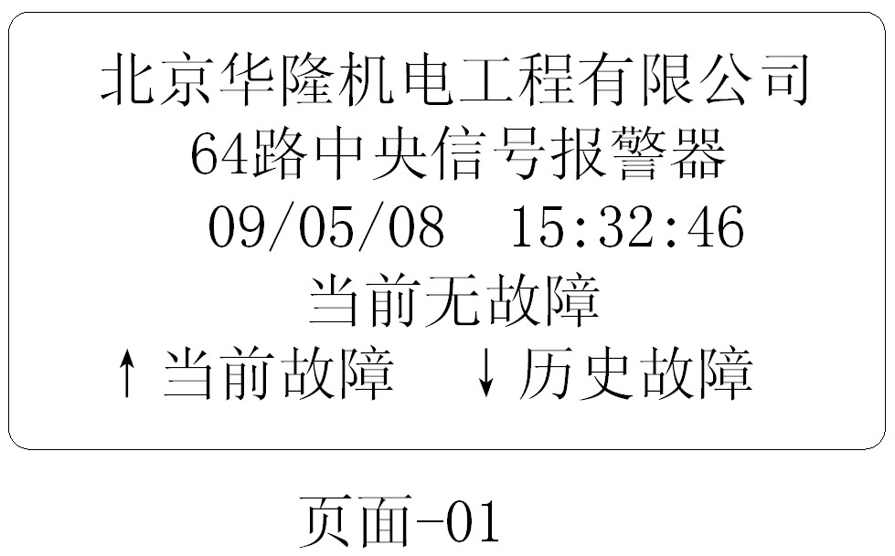

在正常显示页面,各键功能：
【取消】键刷新屏幕。
【确定】键可以查看操作说明，显示页面13。
【↑】键查看当前故障信息。当前无故障进入页面11，有故障进入页面7.
【↓】键查看历史故障信息。无历史故障进入页面12，有历史故障进入页面8
【菜单】键进入页面10，提示输入密码。
【←】键进入页面9，显示各采集板通讯状态。
【→】键进入页面5，可查看各路的设定参数。
长按【试验】2秒可检查各个光字牌及告警音响是否正常。
短按【消音】可在系统报警时停止音响报警，长按此键可使系统复位。
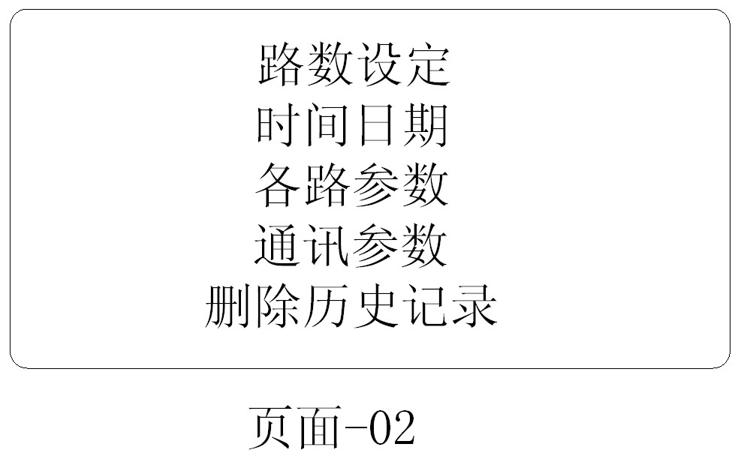

当在页面10输入密码正确后进入此页面。
【取消】返回页面1.。
【确定】键可以进入相应的页面。
【↑】【↓】移动光标选择各项
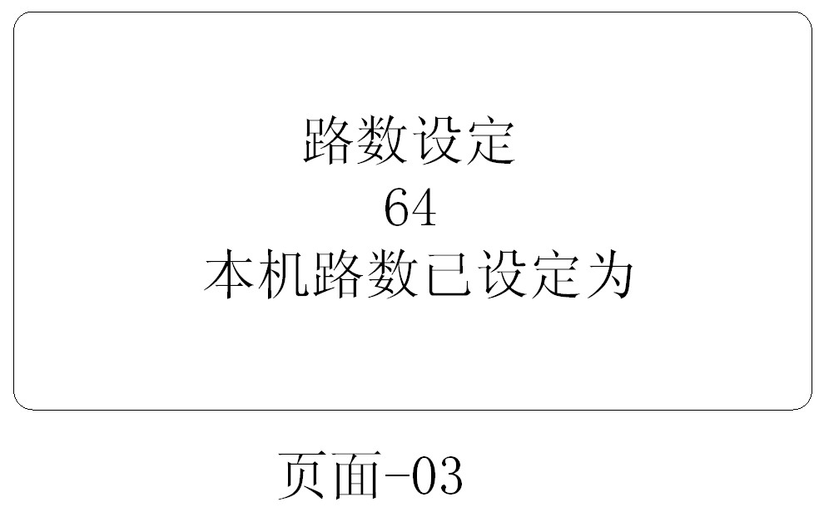

【↑】【↓】键增加或者减小设定路数。以32路为增加减少单位，每32路采用一只采集板，所以设定路数也决定了采集板个数。
【取消】返回页面2 【确定】键确认所设定路数并存入内存。
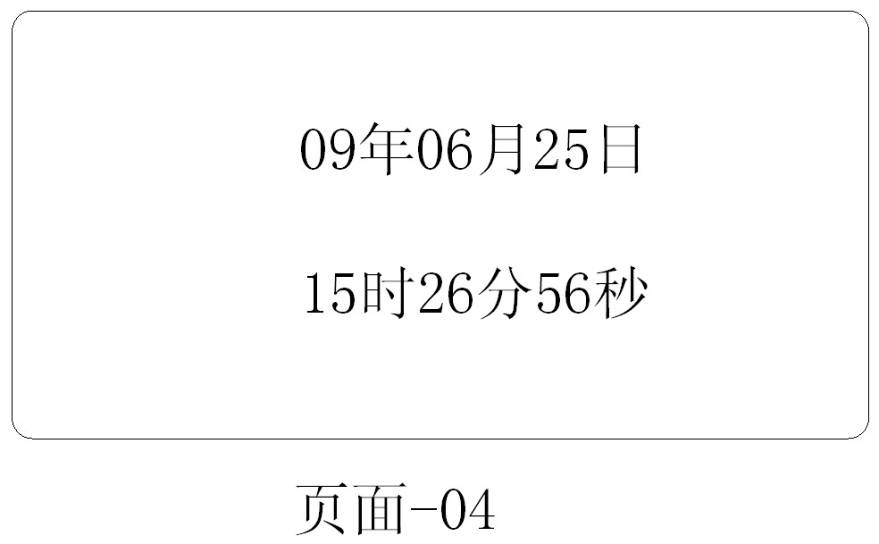

【取消】返回页面2.。
【←】【→】移动光标选择各项
【↑】【↓】改变数值。
【确定】键确认所设定的时间。

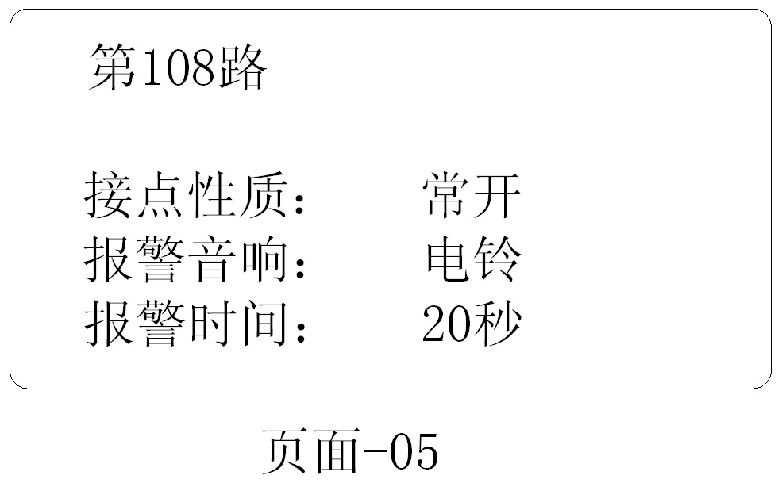

【取消】键返回页面2。
【←】【→】改变光标的位置，当光标指向第一行时，按【↑】【↓】键可选择需要设定的路数，同时此路相对应的光字牌点亮。当光标指向第三行时，按【↑】【↓】键接点性质可以在“常开”、“常闭”、“屏蔽”之间选择。当光标指向第四行时，按【↑】【↓】键报警音响可以在“事故”和“预告”之间选择。当光标指向第五行时，按【↑】【↓】键可调整音响时间，最长为60秒，当设定值为0时则为手动消音。
在设定好数据后按【确定】键可将设定值存入内存。
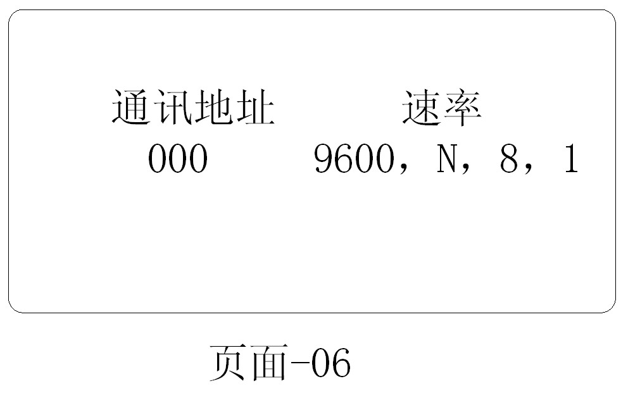

【取消】返回页面2。
【↑】【↓】改变通讯地址参数。
【确定】键确认所设定的通讯地址。

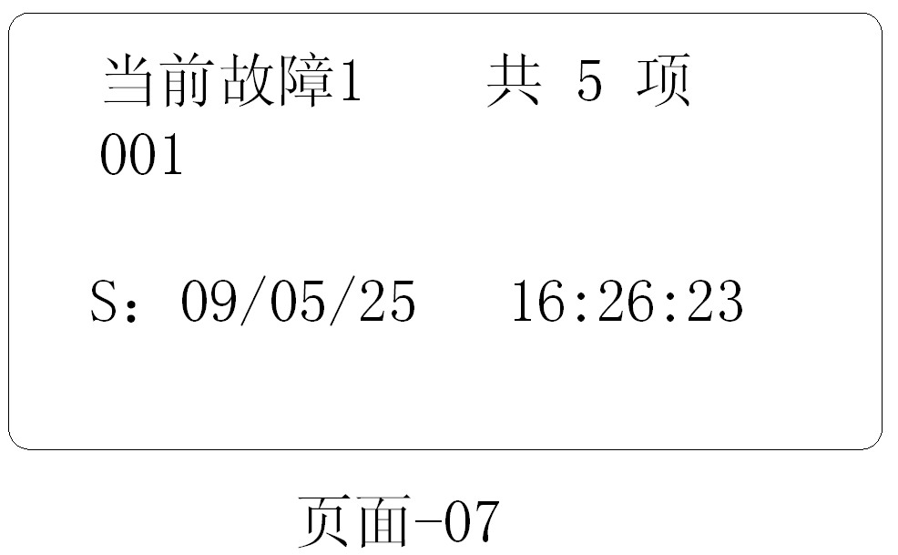

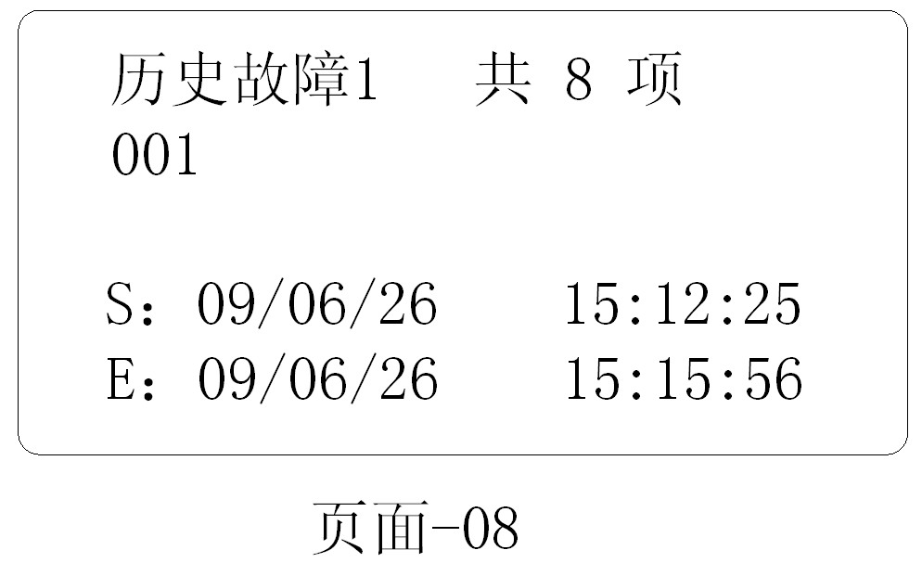
当前故障记录页面，显示了发生故障的通道号和发生时间。【取消】返回页面1。

历史故障记录页面，显示了以前发生故障的通道号和发生时间及结束时间。【取消】返回页面1。
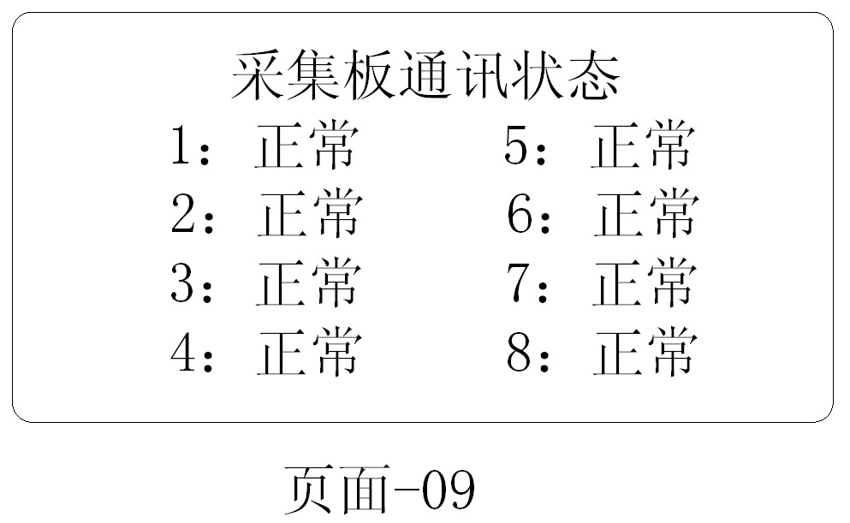

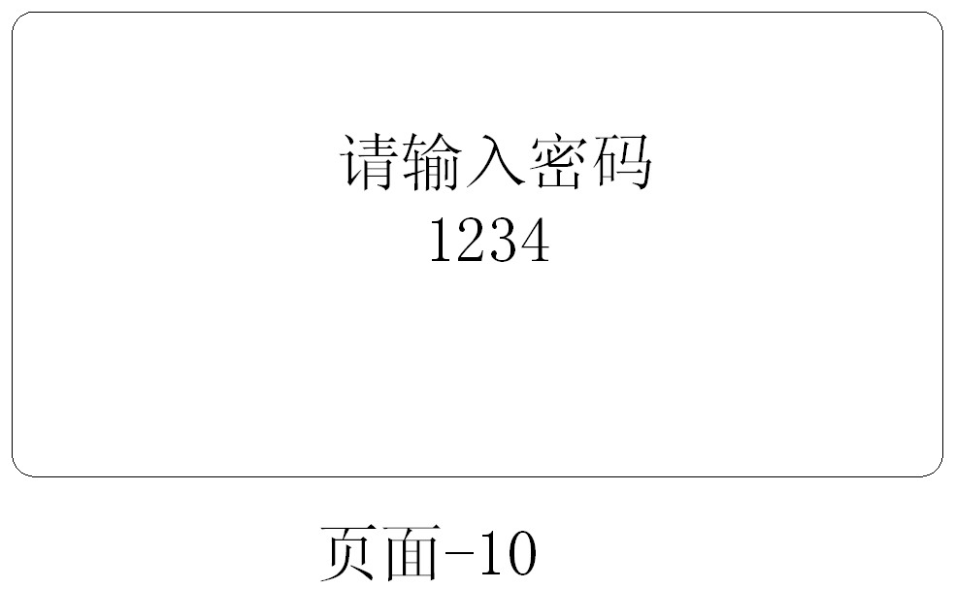
此页显示了各个采集板的通讯状态，只有当采集板都通讯正常时，才能保证当有故障发生时系统能够采集到故障。按【取消】返回页面1

此页为密码输入页面，系统的默认密码为8558
【取消】返回页面1。
【←】【→】改变光标的位置
【↑】【↓】改变数值。
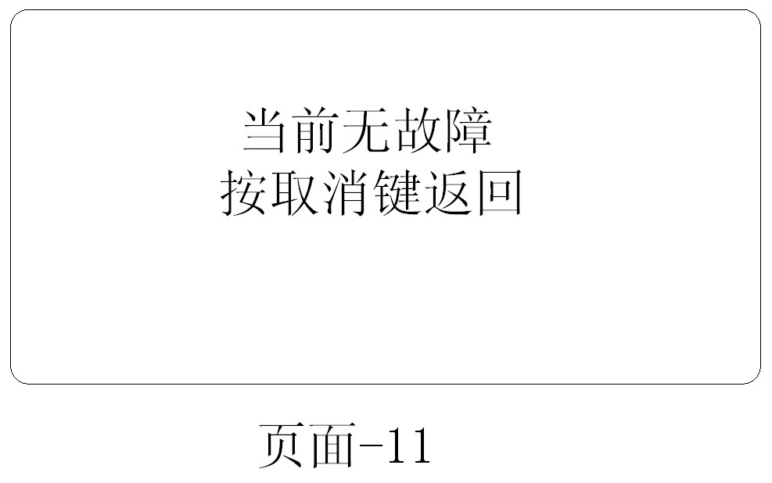
如果所输入密码正确的话，按【确定】键进入页面2。

【取消】返回页面1。
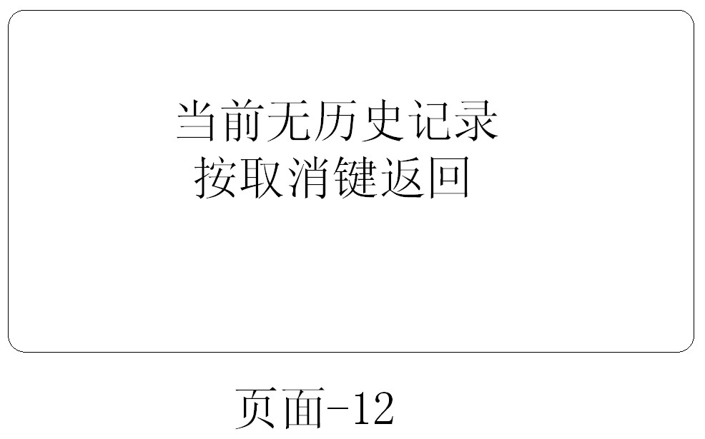

【取消】返回页面1。
